Bỏ usecase BOOK ROOM, EDIT BOOK ROOM, CANCEL BOOK ROOM

1. UC_Re_001

Description

|  |  |
| --- | --- |
| Tên | Report Candidates |
| Mô tả | Chức năng thực hiện thống kê danh sách ứng viên và kết quả phỏng vấn, theo ngày tháng năm. |
| Actor | Intervew admin |
| Pre-condition | + User must be login to System.  + User must input information to filter. |
| Trigger | User click button "Report Candidates". |
| Basic Flow | * 1. Điền vào các input.   - Người dùng nhập vào ít nhất một (hoặc tất cả) các input trong group "Input Data" trên màn hình.   * 1. Thực hiện filter.   - Sau khi nhập xong, người dùng nhấn nút "Loading Data" để thực hiện filter dữ liệu từ hệ thống.  - Dữ liệu được filter sẽ hiển thị trên màn hình table cùng với một số thông tin tổng kết bên |
| Alternative flow | * 1. Thực hiện clear filter. * Người dùng nhấn nút "Clear Filter" để refresh lại dữ liệu có trên table.   1. Thực hiện quay lại màn hình chính của chức năng Report. * Người dùng nhấn nút " " để quay lại màn hình chính. |
| Post condition | Hiển thị dữ liệu trong table nếu thống kế thành công. |
| Bussiness rule | *To Date >= From Date*  + Ngày được nhập Input "Form Date" phải nhỏ hơn hoặc bằng ngày được nhập vào Input "To Date”.  *Phải nhập ít nhất 1 trường dữ liệu khi filter dữ liệu.* |
| Frequently | Often | Regular | Low |
| Critically | High | Medium | Low |

Mock screen

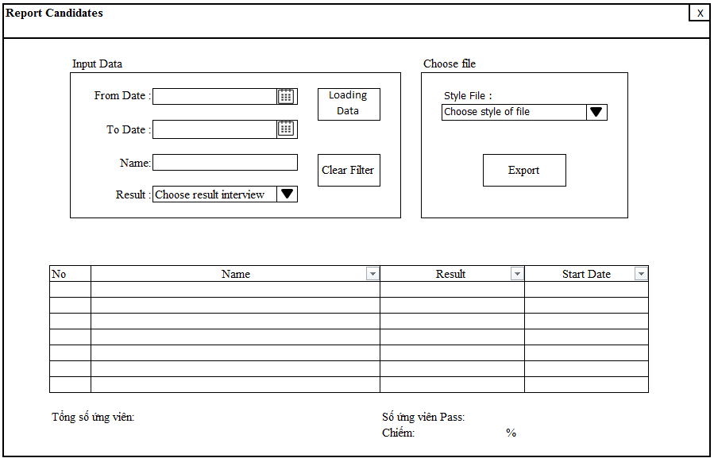

Hình…..: Màn hình thống kê ứng viên

Mock screem discription

|  |  |  |  |
| --- | --- | --- | --- |
| N o | Item | Type | Description |
| 1 | Txt_FromDate | Date | Nhập date từ ngày cần thống kê |
| 2 | Txt_ToDate | Date | Nhập date đến ngày cần thống kê |
| 3 | Txt_Name | Text | Nhập tên ứng viên cần thống kê |
| 4 | Cbb_Result | Combobox | Chọn kết quả phỏng vấn của ứng viên |
| 5 | Cbb_StyleFile | Combobox | Chọn loại file cần xuất. |
| 6 | Btn_LoadingData | Button | Thực hiện việc thống kê. |
| 7 | Btn_ClearFilter | Button | Thực hiện việc refresh thống kê. |
| 7 | Btn_Export | Button | Thực hiện xuất file. |

1. UC_Re_002

Description

|  |  |
| --- | --- |
| Tên | Report Interviewers |
| Mô tả | Chức năng thực hiện thống kê danh sách ứng viên và kết quả phỏng vấn, theo ngày tháng năm. |
| Actor | Intervew admin |
| Pre-condition | + User must be login to System.  + User must input information to filter. |
| Trigger | User click button "Report Interviewer". |
| Basic Flow | * 1. Điền vào các input.   - Người dùng nhập vào ít nhất một (hoặc tất cả) các input trong group "Input Data" trên màn hình.   * 1. Thực hiện filter.   - Sau khi nhập xong, người dùng nhấn nút "Loading Data" để thực hiện filter dữ liệu từ hệ thống.  - Dữ liệu được filter sẽ hiển thị trên màn hình table cùng với một số thông tin tổng kết bên |
| Alternative flow | * 1. Thực hiện clear filter. * Người dùng nhấn nút "Clear Filter" để refresh lại dữ liệu có trên table.   1. Thực hiện quay lại màn hình chính của chức năng Report. * Người dùng nhấn nút " " để quay lại màn hình chính. |
| Post condition | Hiển thị dữ liệu trong table nếu thống kế thành công. |
| Bussiness rule | *To Date >= From Date*  + Ngày được nhập Input "Form Date" phải nhỏ hơn hoặc bằng ngày được nhập vào Input "To Date”.  *Phải nhập ít nhất 1 trường dữ liệu khi filter dữ liệu.* |
| Frequently | Often | Regular | Low |
| Critically | High | Medium | Low |

Mock screen

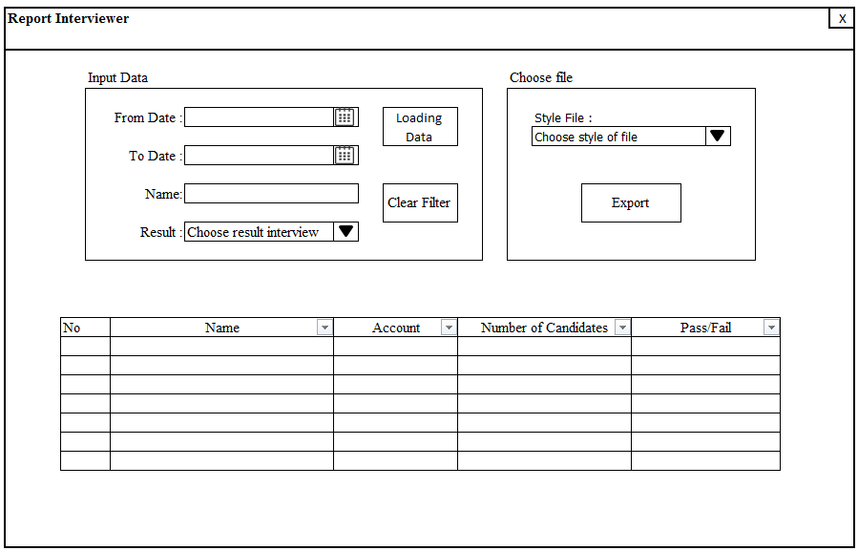

Hình…..: Màn hình thống kê Interviewer

Mock screem discription

|  |  |  |  |
| --- | --- | --- | --- |
| N o | Item | Type | Description |
| 1 | Txt_FromDate | Date | Nhập date từ ngày cần thống kê |
| 2 | Txt_ToDate | Date | Nhập date đến ngày cần thống kê |
| 3 | Cbb_Result | Combobox | Chọn kết quả phỏng vấn của ứng viên |
| 4 | Cbb_StyleFile | Combobox | Chọn loại file cần xuất. |
| 5 | Btn_LoadingData | Button | Thực hiện việc thống kê. |
| 6 | Btn_ClearFilter | Button | Thực hiện việc refresh thống kê. |
| 7 | Btn_Export | Button | Thực hiện xuất file. |
| 8 | Txt_Name | Text | Nhập tên Interviewer cần thống kê. |

1. UC_Re_003

Description

|  |  |
| --- | --- |
| Tên | Report Candidates GST |
| Mô tả | Chức năng thực hiện thống kê danh sách ứng viên và kết quả phỏng vấn, theo ngày tháng năm. |
| Actor | Intervew admin |
| Pre-condition | + User must be login to System.  + User must input information to filter. |
| Trigger | User click button "Report Candidates GST". |
| Basic Flow | * 1. Điền vào các input.   - Người dùng nhập vào ít nhất một (hoặc tất cả) các input trong group "Input Data" trên màn hình.   * 1. Thực hiện filter.   - Sau khi nhập xong, người dùng nhấn nút "Loading Data" để thực hiện filter dữ liệu từ hệ thống.  - Dữ liệu được filter sẽ hiển thị trên màn hình table cùng với một số thông tin tổng kết bên |
| Alternative flow | * 1. Thực hiện clear filter. * Người dùng nhấn nút "Clear Filter" để refresh lại dữ liệu có trên table.   1. Thực hiện quay lại màn hình chính của chức năng Report. * Người dùng nhấn nút " " để quay lại màn hình chính. |
| Post condition | Hiển thị dữ liệu trong table nếu thống kế thành công. |
| Bussiness rule | *To Date >= From Date*  + Ngày được nhập Input "Form Date" phải nhỏ hơn hoặc bằng ngày được nhập vào Input "To Date”.  *Phải nhập ít nhất 1 trường dữ liệu khi filter dữ liệu.* |
| Frequently | Often | Regular | Low |
| Critically | High | Medium | Low |

Mock screen

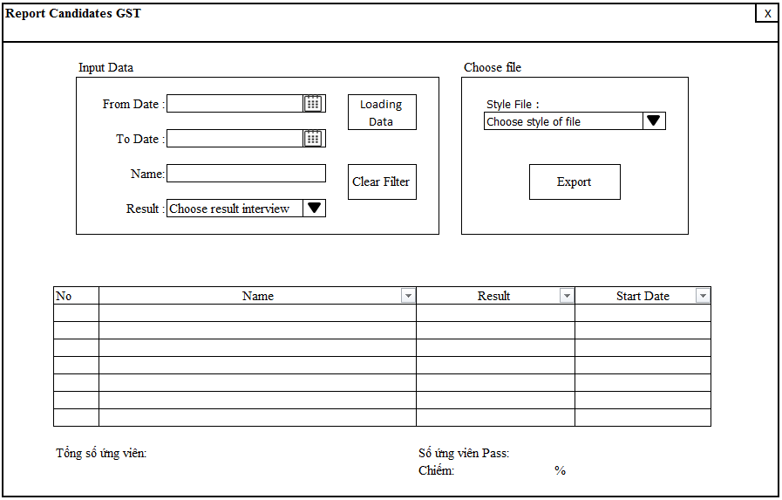

Mock screen Description

|  |  |  |  |
| --- | --- | --- | --- |
| N o | Item | Type | Description |
| 1 | Txt_FromDate | Date | Nhập date từ ngày cần thống kê |
| 2 | Txt_ToDate | Date | Nhập date đến ngày cần thống kê |
| 3 | Cbb_Result | Combobox | Chọn kết quả phỏng vấn của ứng viên |
| 4 | Cbb_StyleFile | Combobox | Chọn loại file cần xuất. |
| 5 | Btn_LoadingData | Button | Thực hiện việc thống kê. |
| 6 | Btn_ClearFilter | Button | Thực hiện việc refresh thống kê. |
| 7 | Btn_Export | Button | Thực hiện xuất file. |
| 8 | Txt_Name | Text | Nhập tên ứng viên cần thống kê. |

1. UC_Re_006

Description

|  |  |
| --- | --- |
| Tên | Export Data to file |
| Mô tả | Chức năng thực hiện xuất dữ liệu ra file excel, pdf sau khi đã filter. |
| Actor | Intervew admin |
| Pre-condition | + User must be login to System.  + User must be using function report before. |
| Trigger | User click button "Export Data to file". |
| Basic Flow | * 1. Thực hiện chọn kiểu file cần xuất.   - Sau khi thực hiện các chức năng thống kê dữ liệu và dữ liệu được hiển thị trong table trên màn hình. Người dùng chọn file cần xuất trong dropdown.   * 1. Thực hiện xuất file.   - Sau khi chọn kiểu file. Người dùng nhấn nút "Export Data to file".  - Hệ thống sẽ tự động tạo ra một file trên brower và được tải về máy của người dùng. |
| Alternative flow | * 1. Thực hiện quay lại màn hình chính của chức năng Report. * Người dùng nhấn nút " " để quay lại màn hình chính. |
| Post condition | File được xuất ra trên máy tính của người dùng. |
| Bussiness rule | *Bắt buộc phải chọn Style file để xuất dữ liệu ra file.*  + File được xuất ra chỉ gồm một trong những loại file tồn tại trong dropdown. |
| Frequently | Often | Regular | Low |
| Critically | High | Medium | Low |

1. UC_Re_005

Description

|  |  |
| --- | --- |
| Tên | Report Skills and Careers |
| Mô tả | Chức năng thực hiện thống kê danh sách ứng viên và kết quả phỏng vấn, theo ngày tháng năm. |
| Actor | Intervew admin |
| Pre-condition | + User must be login to System.  + User must input information to filter. |
| Trigger | User click button "Report Skills and Careers". |
| Basic Flow | * 1. Điền vào các input.   - Người dùng nhập vào ít nhất một (hoặc tất cả) các input trong group "Input Data" trên màn hình.   * 1. Thực hiện filter.   - Sau khi nhập xong, người dùng nhấn nút "Loading Data" để thực hiện filter dữ liệu từ hệ thống.  - Dữ liệu được filter sẽ hiển thị trên màn hình table cùng với một số thông tin tổng kết bên |
| Alternative flow | * 1. Thực hiện clear filter. * Người dùng nhấn nút "Clear Filter" để refresh lại dữ liệu có trên table.   1. Thực hiện quay lại màn hình chính của chức năng Report. * Người dùng nhấn nút " " để quay lại màn hình chính. |
| Post condition | Hiển thị dữ liệu trong table nếu thống kế thành công. |
| Bussiness rule | *To Date >= From Date*  + Ngày được nhập Input "Form Date" phải nhỏ hơn hoặc bằng ngày được nhập vào Input "To Date”.  *Phải nhập ít nhất 1 trường dữ liệu khi filter dữ liệu.* |
| Frequently | Often | Regular | Low |
| Critically | High | Medium | Low |

Mock screen

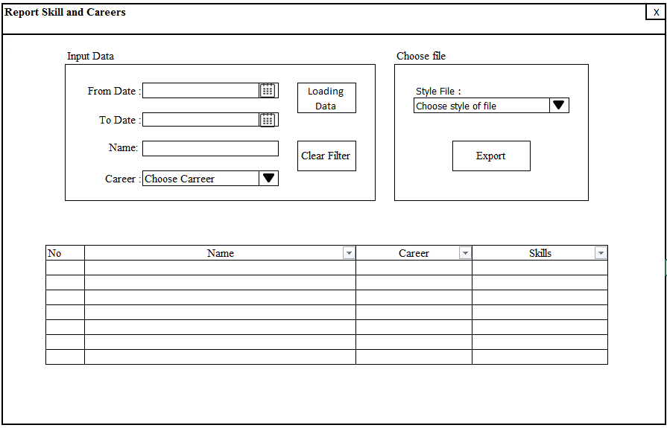

Description

|  |  |  |  |
| --- | --- | --- | --- |
| N o | Item | Type | Description |
| 1 | Txt_FromDate | Date | Nhập date từ ngày cần thống kê |
| 2 | Txt_ToDate | Date | Nhập date đến ngày cần thống kê |
| 3 | Cbb_Career | Combobox | Chọn vị trí tuyển dụng (ngành nghề) của ứng viên |
| 4 | Cbb_StyleFile | Combobox | Chọn loại file cần xuất. |
| 5 | Btn_LoadingData | Button | Thực hiện việc thống kê. |
| 6 | Btn_ClearFilter | Button | Thực hiện việc refresh thống kê. |
| 7 | Btn_Export | Button | Thực hiện xuất file. |
| 8 | Txt_Name | Text | Nhập tên ứng viên cần thống kê. |

UC_Re_001

Description

|  |  |
| --- | --- |
| Tên | Create Meeting Request |
| Mô tả | Chức năng thực hiện tạo lịch hẹn giữa Candidate/Interviewer/Interview Admin. |
| Actor | Intervew admin |
| Pre-condition | + User must be login to System.  + User must be Interview Admin to create meeting request. |
| Trigger | User click tab "Create Meeting". |
| Basic Flow | Interview Admin truy cập màn hình Create Meeting để tạo Meeting Request.  - Chọn Phòng và Ngày hẹn  - Chọn danh sách Candidate/Interviewer  - Nhập nội dung request email gửi Candidate/Interviewer |
| Alternative flow | - Thông báo user không có quyền truy cập. Chỉ có InterviewAdmin có thể truy cập chức năng Create Meeting Request. |
| Post condition |  |
| Bussiness rule |  |
| Frequently | Often | Regular | Low |
| Critically | High | Medium | Low |

Mock screen

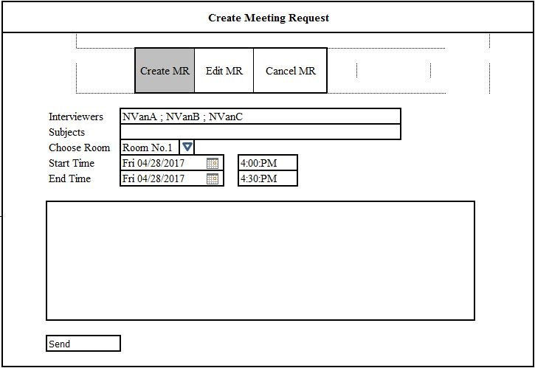

Hình…..: Màn hình tạo Meeting Request

|  |  |  |  |
| --- | --- | --- | --- |
| N o | Item | Type | Description |
| 1 | Mlb_interviewer | Multiselect_Listbox | Danh sách interviewer email |
| 2 | Txt_subject | TextBox | Chủ để |
| 3 | Cbb_room | Combobox | Chọn Phòng |
| 4 | Txt_starttime | TextBox | Thời gian bắt đầu buổi meeting. |
| 5 | Txt_endtime | TextBox | Thời gian kết thúc buổi meeting . |

Mock screem discription

UC_Re_002

Description

|  |  |
| --- | --- |
| Tên | Edit Meeting Request |
| Mô tả | Chức năng thực hiện Edit lịch hẹn giữa Candidate/Interviewer/Interview Admin. |
| Actor | Intervew admin |
| Pre-condition | + User must be login to System.  + User must be Interview Admin to Edit meeting request. |
| Trigger | User click tab "Edit Meeting". |
| Basic Flow | Interview Admin truy cập màn hình Edit Meeting để Edit Meeting Request.  - Chọn Meeting Request  - Nhập nội dung edit email gửi Candidate/Interviewer |
| Alternative flow | - Thông báo user không có quyền truy cập. Chỉ có InterviewAdmin có thể truy cập chức năng Create Meeting Request. |
| Post condition |  |
| Bussiness rule |  |
| Frequently | Often | Regular | Low |
| Critically | High | Medium | Low |

Mock screen

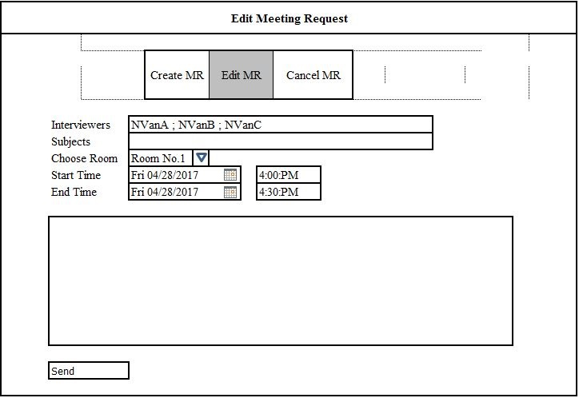

Hình…..: Màn hình edit Meeting Request

|  |  |  |  |
| --- | --- | --- | --- |
| N o | Item | Type | Description |
| 1 | Mlb_interviewer | Multiselect_Listbox | Danh sách interviewer email |
| 2 | Txt_subject | TextBox | Chủ để |
| 3 | Cbb_room | Combobox | Chọn Phòng |
| 4 | Txt_starttime | TextBox | Thời gian bắt đầu buổi meeting. |
| 5 | Txt_endtime | TextBox | Thời gian kết thúc buổi meeting . |

Mock screem discription

UC_Re_003

Description

|  |  |
| --- | --- |
| Tên | Cancel Meeting Request |
| Mô tả | Chức năng thực hiện việc hủy lịch hẹn giữa Candidate/Interviewer/Interview Admin. |
| Actor | Intervew admin |
| Pre-condition | + User must be login to System.  + User must be Interview Admin to cancel meeting request. |
| Trigger | User click tab "Cancel Meeting". |
| Basic Flow | Interview Admin truy cập màn hình Cancel Meeting để Hủy Meeting Request.  - Chọn Meeting Request.  - Nhập nội dung email hủy meeting request gửi Candidate/Interviewer. |
| Alternative flow | - Thông báo user không có quyền truy cập. Chỉ có InterviewAdmin có thể truy cập chức năng Create Meeting Request. |
| Post condition |  |
| Bussiness rule |  |
| Frequently | Often | Regular | Low |
| Critically | High | Medium | Low |

Mock screen

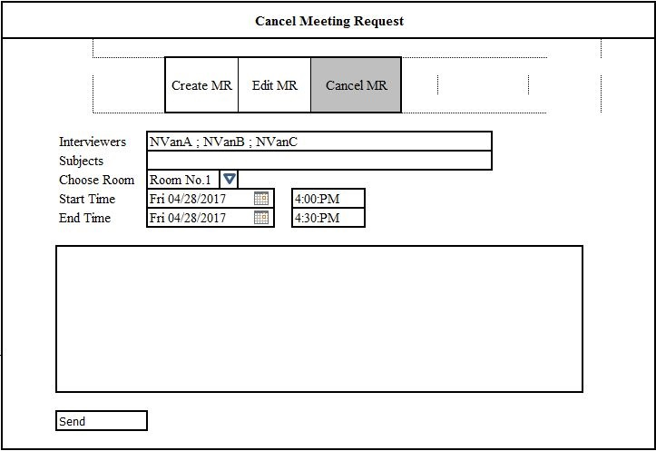

Hình…..: Màn hình hủy Meeting Request

|  |  |  |  |
| --- | --- | --- | --- |
| N o | Item | Type | Description |
| 1 | Mlb_interviewer | Multiselect_Listbox | Danh sách interviewer email |
| 2 | Txt_subject | TextBox | Chủ để |
| 3 | Cbb_room | Combobox | Chọn Phòng |
| 4 | Txt_starttime | TextBox | Thời gian bắt đầu buổi meeting. |
| 5 | Txt_endtime | TextBox | Thời gian kết thúc buổi meeting . |

Mock screem discription